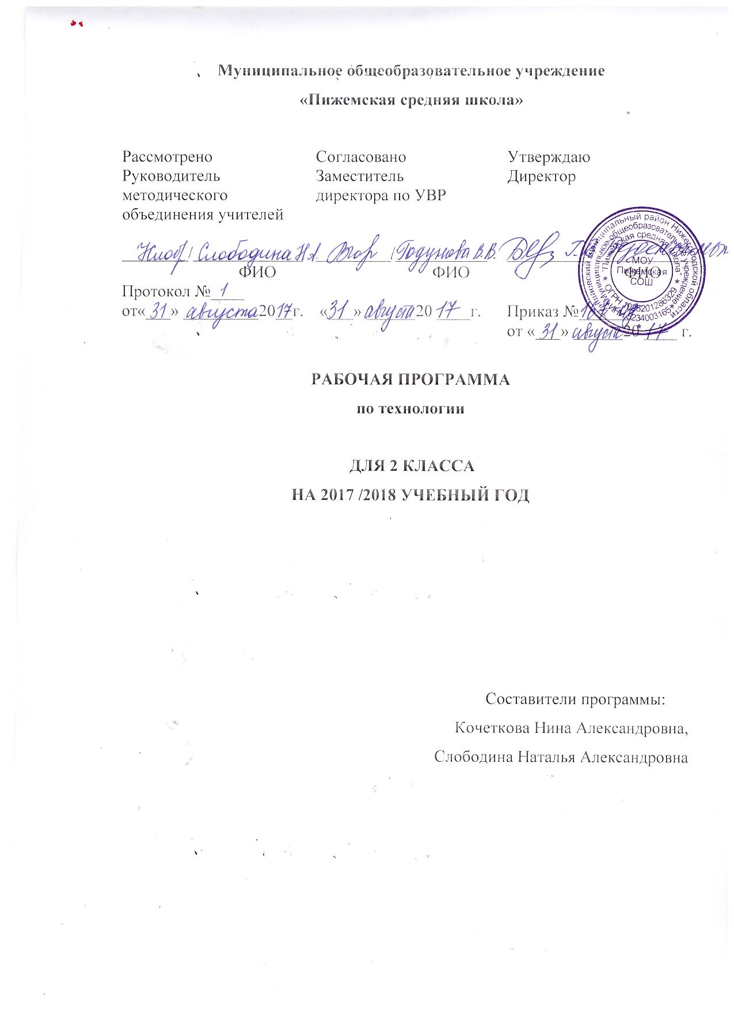ПОЯСНИТЕЛЬНАЯ ЗАПИСКА

Программа разработана на основе авторской программы по технологии Е.А. Лутцевой и Т.П. Зуевой «Технология. 1-4 классы», / М.: Просвещение, 2014 г./ и в соответствии с требованиями Федерального государственного образовательного стандарта начального общего образования.
Цель изучения курса технологии — развитие социальнозначимых личностных качеств (потребность познавать и исследовать неизвестное, активность, инициативность, самостоятельность, самоуважение и самооценка), приобретение первоначального опыта практической преобразовательной и творческой деятельности в процессе формирования элементарных конструкторско-технологических знаний и умений и проектной деятельности, расширение и обогащение личного жизненно-практического опыта, представлений о профессиональной деятельности человека.
Изучение технологии в начальной школе направлено на решение следующих задач:
- стимулирование и развитие любознательности, интереса к технике, потребности познавать культурные традиции своего региона, России и других государств;
- формирование целостной картины мира материальной и духовной культуры как продукта творческой предметно-преобразующей деятельности человека;
- формирование мотивации успеха и достижений, творческой самореализации на основе организации предметно-преобразующей, художественно-конструкторской деятельности;
- формирование первоначальных конструкторско-технологических знаний и умений;
- развитие знаково-символического и пространственного мышления, творческого и репродуктивного воображения (на основе решения задач по моделированию и отображению объекта и процесса его преобразования в форме моделей: рисунков, планов, схем, чертежей);
- творческого мышления (на основе решения художественных и конструкторско-технологических задач);
- развитие регулятивной структуры деятельности, включающей целеполагание, планирование (умение составлять план действий и применять его для решения практических задач), прогнозирование (предвосхищение будущего результата при различных условиях выполнения действия), контроль, коррекцию и оценку;
- формирование внутреннего плана деятельности на основе поэтапной отработки предметно-преобразовательных действий;
- развитие коммуникативной компетентности младших школьников на основе организации совместной продуктивной деятельности;
- ознакомление с миром профессий (в том числе профессии близких и родных), их социальным значением, историей возникновения и развития;
- овладение первоначальными умениями передачи, поиска, преобразования, хранения информации, использования компьютера; поиск (проверка) необходимой информации в словарях, каталоге библиотеки.
Учебная программа «Изобразительное искусство» разработана для 1 — 4 класса начальной школы.
На изучение предмета отводится 1 ч в неделю, всего на курс — 135 ч. Предмет изучается: в 1 классе — 33 ч в год, во 2—4 классах — 34 ч в год (при 1 ч в неделю).

ПЛАНИРУЕМЫЕ РЕЗУЛЬТАТЫ ОБУЧЕНИЯ
ПО КУРСУ «ТЕХНОЛОГИЯ»

Изучение курса в соответствии с требованиями ФГОС НОО направлено на достижение следующих результатов.
Личностными результатами изучения технологии является воспитание и развитие социально и личностно значимых качеств, индивидуально-личностных позиций, ценностных установок: внимательное и доброжелательное отношение к сверстникам, младшим и старшим, готовность прийти на помощь, заботливость, уверенность в себе, чуткость, доброжелательность, общительность, эмпатия, самостоятельность, самоуважение, ответственность, уважительное отношение к культуре всех народов, толерантность, трудолюбие, уважительное отношение к своему и чужому труду и его результатам, самооценка, учебная и социальная мотивация.

Метапредметными результатами изучения технологии является освоение учащимися универсальных способов деятельности, применимых как в рамках образовательного процесса, так и в реальных жизненных ситуациях (умение принять учебную задачу или ситуацию, выделить проблему, составить план действий и применять его для решения практической задачи, осуществлять информационный поиск и делать необходимую корректировку в ходе практической реализации, выполнять самооценку результата), развитие логических операций (сравнения, анализа, синтеза, классификации, обобщения, установления аналогий, подведение под понятия, умение выделять известное и неизвестное), развитие коммуникативных качеств (речевая деятельность и навыки сотрудничества).

Предметными результатами изучения технологии является получение первоначальных представлений о созидательном и нравственном значении труда в жизни человека и общества; о мире профессий и важности правильного выбора профессии; усвоение первоначальных представлений о материальной культуре как продукте предметно-преобразующей деятельности человека; приобретение навыков самообслуживания; овладение технологическими приёмами ручной обработки материалов; усвоение правил техники безопасности; использование приобретённых знаний и умений для творческого решения несложных конструкторских, художественно-конструкторских (дизайнерских), технологических и организационных задач; приобретение первоначальных навыков совместной продуктивной деятельности, сотрудничества, взаимопомощи, планирования и организации; приобретение первоначальных знаний о правилах создания предметной и информационной среды и умений применять их для выполнения учебно-познавательных и проектных художественно-конструкторских задач.

СОДЕРЖАНИЕ КУРСА

- Общекультурные и общетрудовые компетенции (знания, умения и способы деятельности). Основы культуры труда, самообслуживания.
Трудовая деятельность и её значение в жизни человека. Рукотворный мир как результат труда человека; разнообразие предметов рукотворного мира (архитектура, техника, предметы быта и декоративно-прикладного искусства и др. разных народов России и мира).
Элементарные общие правила создания предметов рукотворного мира (удобство, эстетическая выразительность, прочность; гармония предметов и окружающей среды). Бережное отношение к природе как источнику сырьевых ресурсов. Мастера и их профессии, традиции и творчество мастера в создании предметной среды (общее представление).
Анализ задания, организация рабочего места, планирование трудового процесса. Рациональное размещение на рабочем месте материалов и инструментов. Отбор и анализ информации (из учебника и других дидактических материалов), её использование в организации работы. Контроль и корректировка хода работы. Работа в малых группах, осуществление сотрудничества, выполнение социальных ролей (руководитель и подчинённый).
Элементарная творческая и проектная деятельность (создание замысла, его детализация и воплощение). Несложные коллективные, групповые и индивидуальные проекты. Результат проектной деятельности – изделия, услуги (например, помощь ветеранам, пенсионерам, инвалидам), праздники и т.п.
Выполнение доступных работ по самообслуживанию, домашнему труду, оказание помощи младшим, сверстникам и взрослым.

- Технология ручной обработки материалов. Элементы графической грамоты.
Общее понятие о материалах, их происхождении. Исследование элементарных физических, механических и технологических свойств материалов, используемых при выполнении практических работ. Многообразие материалов и их практическое применение в жизни.
Подготовка материалов к работе. Экономное расходование материалов. Выбор материалов по их декоративно-художественным и конструктивным свойствам, использование соответствующих способов обработки материалов в зависимости от назначения изделия.
Инструменты и приспособления для обработки материалов (знание названий используемых инструментов), знание и соблюдение правил их рационального и безопасного использования.
Общее представление о технологическом процессе: анализ устройства и назначения изделия; выстраивание последовательности практических действий и технологических операций; подбор материалов и инструментов; экономная разметка; обработка с целью получения деталей, сборка, отделка изделия; проверка изделия в действии, внесение необходимых дополнений и изменений. Называние и выполнение основных технологических операций ручной обработки материалов: разметка (на глаз, по шаблону, лекалу, копированием; с помощью линейки, угольника, циркуля), обработка материала (отрывание, резание ножницами и канцелярским ножом, сгибание, складывание), сборка и соединение деталей (клеевое, ниточное, проволочное, винтовое), отделка изделия или его деталей (окрашивание, вышивка, аппликация и др.). умение читать инструкционную и технологическую карты и изготавливать изделие с опорой на неё.
Использование измерений и построений для решения практических задач. Виды условных графических изображений: рисунок, простейший чертёж, эскиз, развёртка, схема (их узнавание). Назначение линий чертежа (контур, линия надреза, сгиба, размерная, осевая, центровая, линия разрыва). Чтение условных графических изображений, чертежа. Разметка деталей с опорой на простейший чертёж, эскиз. Изготовление изделий по рисунку, простейшему чертежу или эскизу, схеме.

- Конструирование и моделирование.
Общее представление о мире техники (транспорт, машины и механизмы). Изделие, деталь изделия (общее представление). Понятие о конструкции изделия:; различные виды конструкций и способов их сборки. Виды и способы соединения деталей. Основные требования к изделию (соответствие материала, конструкции и внешнего оформления назначению изделия).
Конструирование и моделирование изделий из различных материалов по образцу, модели, рисунку, простейшему чертежу и по заданным условиям (конструкторско-технологическим, функциональным, декоративно-художественным и др.).

- Практика работы на компьютере.
Информация, её отбор и систематизация. Способы получения, хранения, переработки информации.
Назначение основных устройств компьютера для ввода, вывода, обработки информации. Включение и выключение компьютера и подключаемых к нему устройств. Клавиатура, общее представление о правилах клавиатурного письма, пользование мышью, использование простейших средств текстового редактора. Простейшие приёмы поиска информации по ключевым словам, каталогам. Соблюдение безопасных приёмов труда при работе на компьютере; бережное отношение к техническим устройствам. Работа с ОЭР (электронными образовательными ресурсами), готовыми материалами на электронных носителях (CD /DVD).
Работа с простыми информационными объектами: текст, таблица, схема, рисунок, их преобразование, создание, сохранение, удаление. Создание небольшого текста по интересной детям тематике. Вывод текста на принтер. Использование рисунков из ресурса компьютера. Освоение программ Word, Power Point.

УЧЕБНО-ТЕМАТИЧЕСКИЙ ПЛАН 2 КЛАСС

№ | Наименование разделов и тем | Всего часов
1 | Художественная мастерская | 10
2 | Чертёжная мастерская | 7
3 | Конструкторская мастерская | 9
4 | Рукодельная мастерская | 8
 | ИТОГО: | 34 часа

КАЛЕНДАРНО-ТЕМАТИЧЕСКОЕ ПЛАНИРОВАНИЕ ПО ТЕХНОЛОГИИ
2 класс (1 ч в неделю, всего 34 ч)

№ п/п | Тема урока | Дата
ХУДОЖЕСТВЕННАЯ МАСТЕРСКАЯ (10 ч) |  | 2 а | 2 б
1. | Что ты уже знаешь?  Учебник С.6-9. | 01.09 | 05.09
2. | Зачем художнику знать о цвете, форме и размере?  Учебник С.10-13. | 08.09 | 12.09
3. | Какова роль цвета в композиции?  Учебник С.14-17. | 15.09 | 19.09
4. | Какие бывают цветочные композиции?  Учебник С.18-21. | 22.09 | 26.09
5. | Как увидеть белое изображение на белом фоне?  Учебник С.22-25. | 29.09 | 03.10
6. | Что такое симметрия? Как получить симметричные детали?  Учебник С.26-29. | 06.10 | 10.10
7. | Можно ли сгибать картон? Как?  Учебник С.30-31. | 13.10 | 17.10
8. | Наши проекты. Африканская саванна.  Учебник С.32-33. | 20.10 | 24.10
9. | Как плоское превратить в объёмное?  Учебник С.34-37. | 27.10 | 07.11
10. | Как согнуть картон по кривой линии? Проверим себя.  Учебник С.38-39. | 10.11 | 14.11
ЧЕРТЁЖНАЯ МАСТЕРСКАЯ (7 Ч)

11. | Что такое технологические операции и способы?  Учебник С.44-47. | 17.11 | 21.11
12. | Что такое линейка и что она умеет?  Учебник С.48-49. | 24.12 | 28.11
13. | Что такое чертёж и как его прочитать?  Учебник С.50-53. | 01.12 | 05.12
14. | Как изготовить несколько одинаковых прямоугольников?  Учебник С.54-57. | 08.12 | 12.12
15. | Можно ли разметить прямоугольник по угольнику?  Учебник С.58-61. | 15.12 | 19.12
16. | Можно ли без шаблона разметить круг?  Учебник С.62-65. | 22.12 | 26.12
17. | Мастерская Деда Мороза и Снегурочки. Проверим себя.  Учебник С.66-69. | 29.12
КОНСТРУКТОРСКАЯ МАСТЕРСКАЯ (9 Ч)

18. | Какой секрет у подвижных игрушек?  Учебник С.72-75.
19 | Как из неподвижной игрушки сделать подвижную?  Учебник С.76-79.
20. | Ещё один способ сделать игрушку подвижной.  Учебник С.80-81.
21. | Что заставляет вращаться винт - пропеллер?  Учебник С.82-85.
22. | Можно ли соединить детали без соединительных материалов? Учебник С.86-89.
23. | День защитника Отечества. Изменяется ли вооружение в армии? Учебник С.90-93.
24. | Как машины помогают человеку?  Учебник С.94-97.
25. | Поздравляем женщин и девочек.  Учебник С.98-101.
26. | Что интересного в работе архитектора? Наши проекты. Проверим себя.  Учебник С.102-108.
РУКОДЕЛЬНАЯ МАСТЕРСКАЯ (8 Ч)

27. | Какие бывают ткани?  Учебник С.110-113.
28. | Какие бывают нитки? Как они используются?  Учебник С.114-117.
29. | Что такое натуральные ткани? Каковы их свойства?  Учебник С.118-121.
30 | Строчка косого стежка. Есть ли у неё «дочки»?  Учебник С.122-125.
31. | Как ткань превращается в изделие? Лекало.  Учебник С.126-129.
32. | Как ткань превращается в изделие? Лекало.  Учебник С.126-129.
33. | Что узнали? Чему научились?  Учебник С.130-132.
34. | Что узнали? Чему научились?

